Projeto Indicadômetro

Especificação de Caso de Uso: UC001 Cadastrar Cliente

# Visão Geral e Objetivos

Cadastrar um cliente no aplicativo

# Atores Envolvidos

Cliente

# Fluxo de Eventos

## Fluxo Básico

### O cliente fornece os seus dados como na tela abaixo:

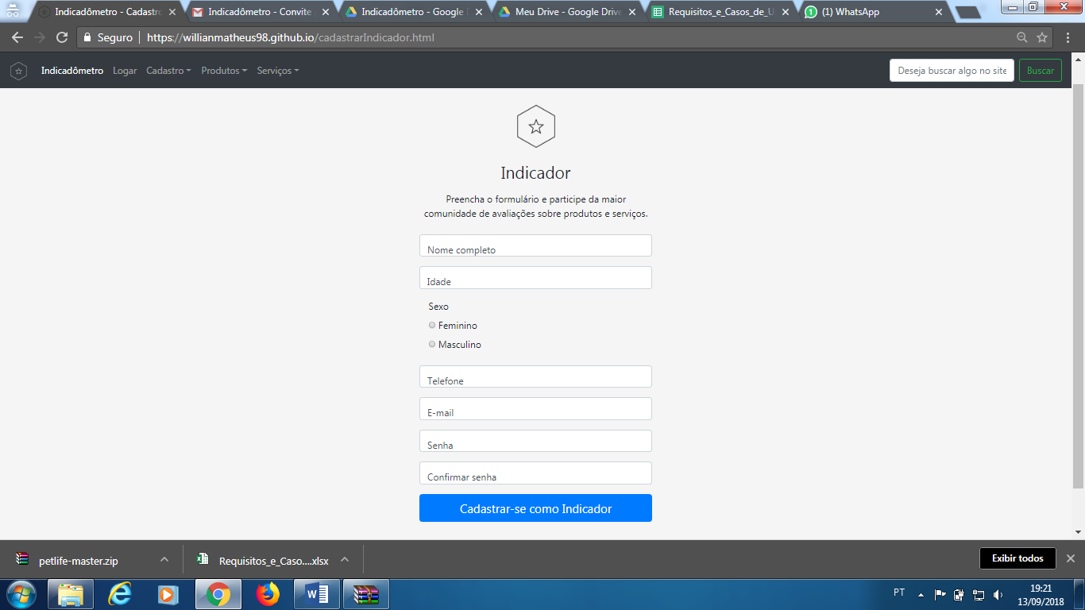

* Nome Completo: Nome completo do cliente
* Idade: Idade do cliente em anos
* Sexo: Sexo do cliente
* Telefone: Telefone pessoal do cliente
* E-mail : E-mail pessoal do que servirá de login
* Senha: senha desejada pelo cliente
* Confirmar senha: Confirmação da senha anteriormente definida

### Usuário clica em ‘Cadastrar-se como Indicador’

### Sistema exibe mensagem informando que o cadastro foi realizado com sucesso. Sistema registra as informações do cliente.

## Fluxo de Exceção

### Caso o cliente não preencha algum dos campos, é informado que o mesmo deve preeenchê-lo para poder finalizar o cadastro

### Caso informe uma idade menor que 16 ou maior que 99 o sistema informará os limites de idade permitidos

### Caso o cliente informe um e-mail inváido, é alertado o formato válido para o sistema

### Caso a confirmação da senha e a senha estejam divergentes, o sistema alerta ao usuário que as senhas devem ser idênticas